**Описание опыта работы с детьми среднего дошкольного возраста по созданию мультфильма «Разноцветные опыты».**

**Задачи:**

* расширять тематику детских работ;
* поддерживать желание изображать знакомые и яркие события из жизни группы;
* учиться находить простые сюжеты и воплощать в мультипликации;
* заинтересовать детей лепкой объемных фигурок;
* показать взаимосвязь характера движений руки с получаемой формой;
* показать разные способы соединения частей;
* поощрять стремление к более точному изображению;
* сочетать различные техники изобразительной деятельности.

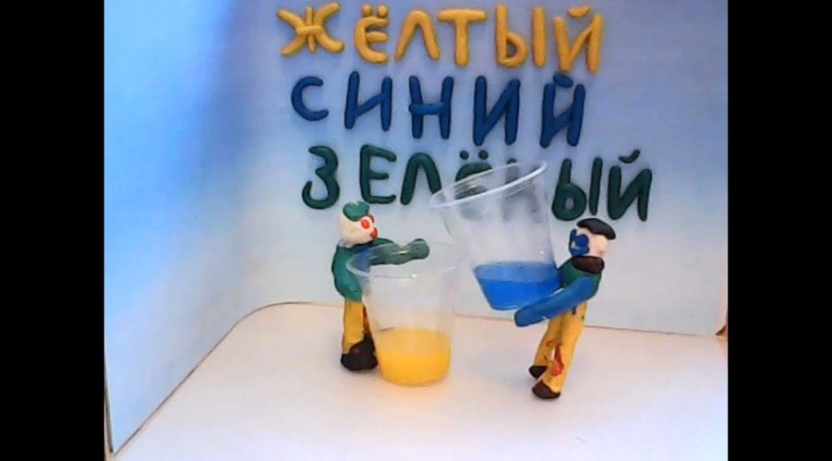В этом году дети средней группы впервые познакомились с мультстудией «Я творю мир» и процессом создания мультфильмов. Детям очень нравятся эксперименты. В группе мы проводили опыты с цветным пластилином, водой, бумагой, опыты со зрительными иллюзиями, вращая цветовой круг выяснили, что белый цвет состоит из семи цветов. Так же мы смешивали цвета и подбирали цвета разных оттенков. В процессе экспериментирования тренировались такие качества, как умение понять познавательную задачу, принять план наблюдения, умение отвечать на вопросы, видеть изменения и делать выводы. Поэтому темой мультфильма были выбраны опыты с цветом.

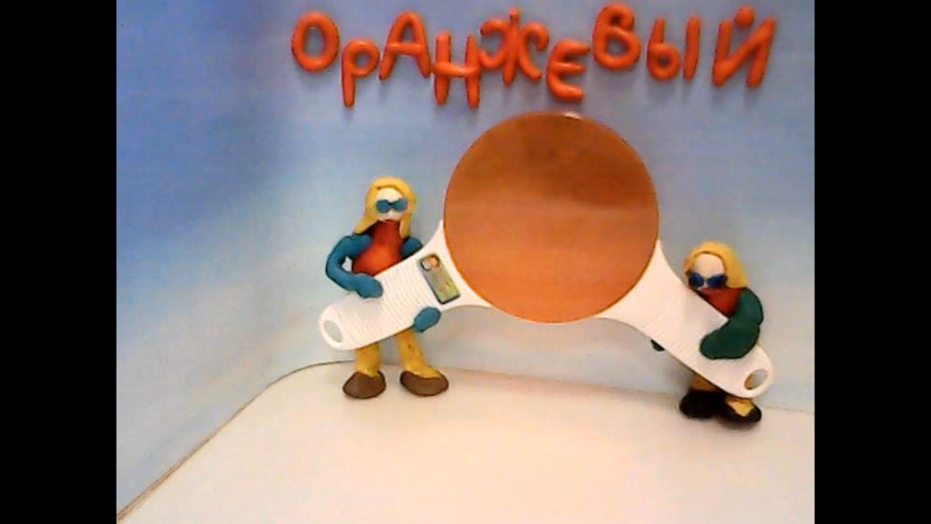Я подобрала простые опыты, которые можно сделать самостоятельно или с небольшой помощью взрослого. Для этого нам понадобились стаканчики, вода, краски, кисти, салфетки. Дети дома с родителями подобрали стихи про различные цвета и как их получить смешав краски.

Сценарий мы придумали вместе с детьми, основываясь на простых опытах с красками и цветными стеклами. Проводить опыты в мультфильме помогали пластилиновые герои, которых слепили дети из пластилина.

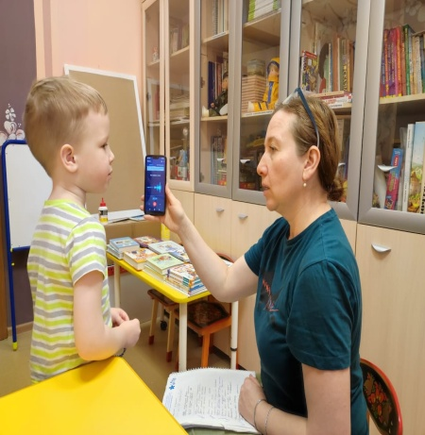 Действия зарифмованы в стихах, которые мы выучили для озвучивания нашего мультфильма. Голос детей записывала на диктофон по две четыре строчки. Одну и ту же фразу записывали несколько раз с разным выражением и интонацией, что позволило выбрать оптимальный вариант озвучки героев мультфильма. Критерием выбора стал звуковой состав фразы, интонационная выразительность. Дети, увлеченные процессом озвучивания старались запомнить и произнести стихи правильно.

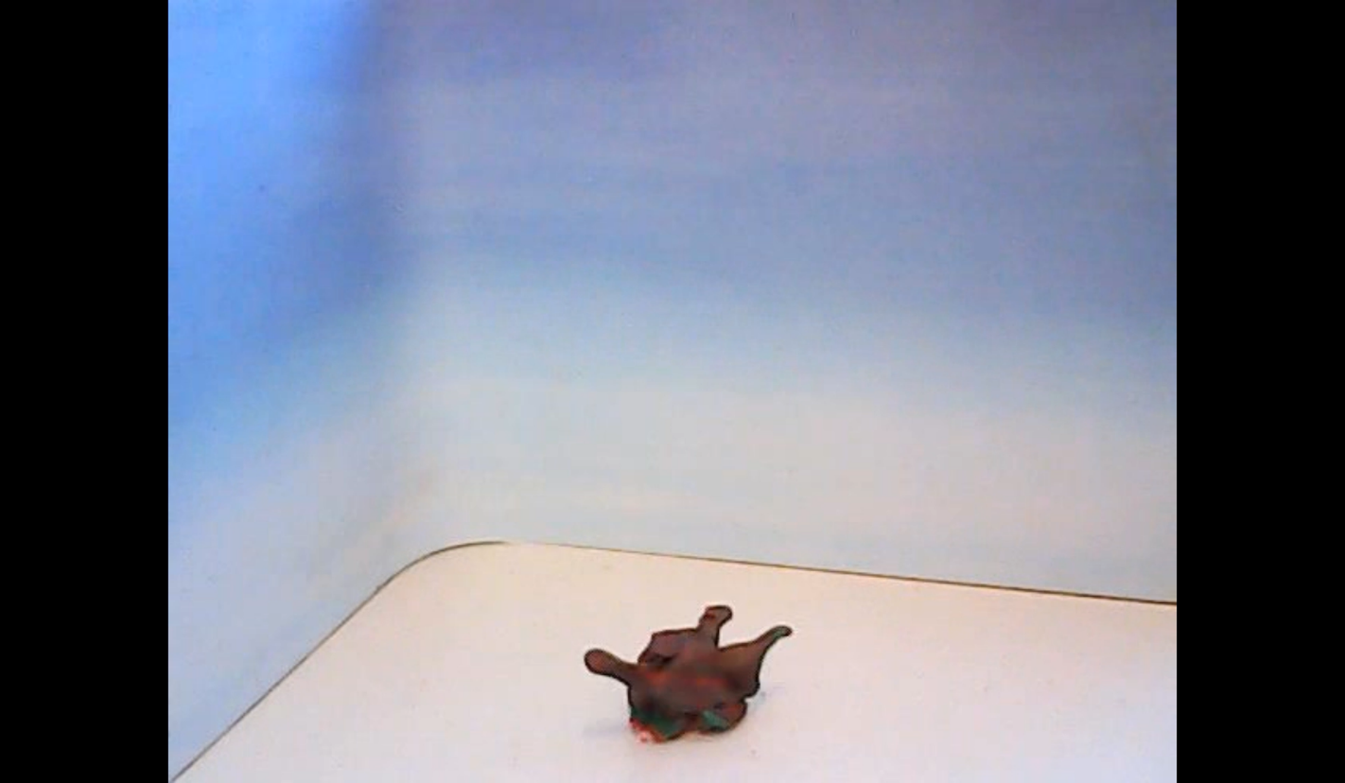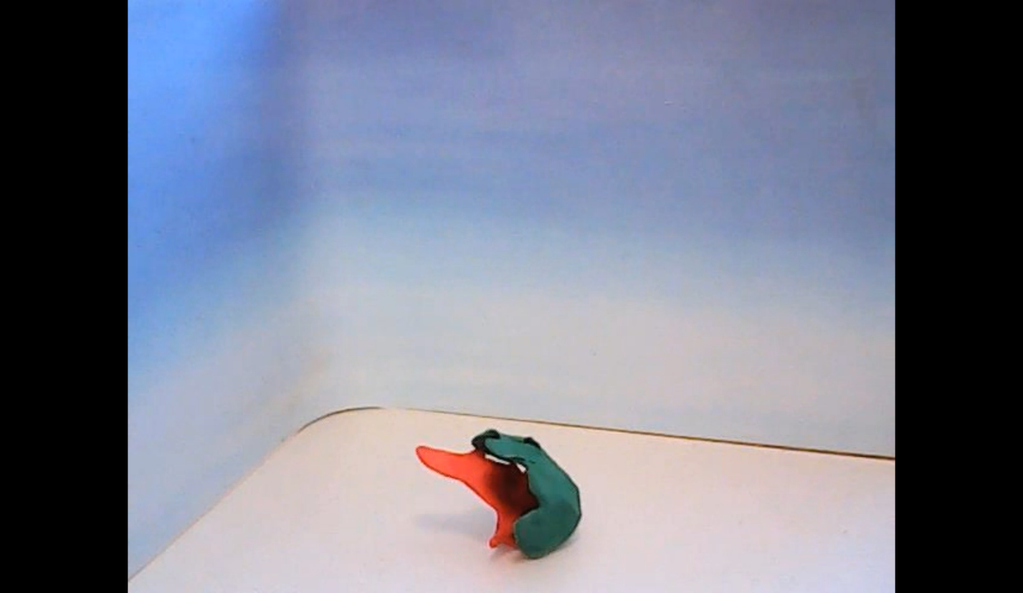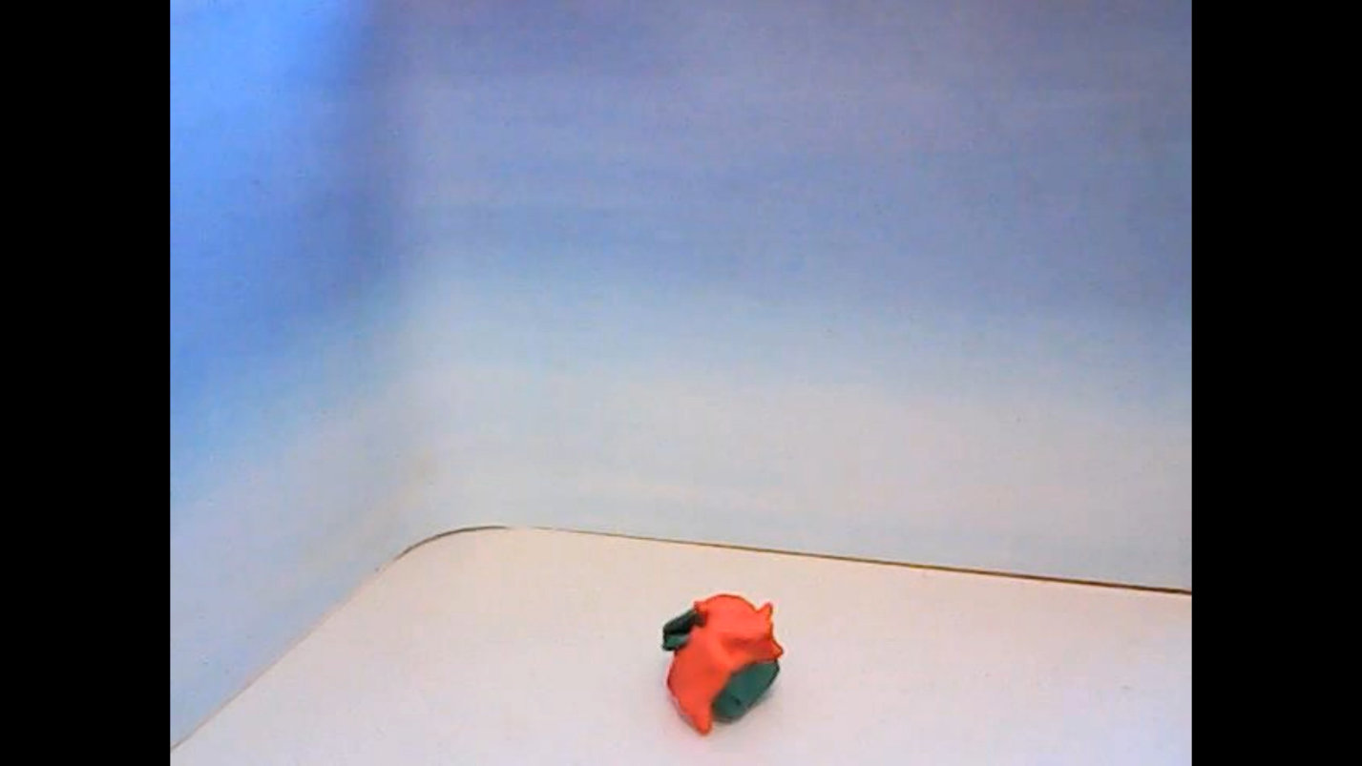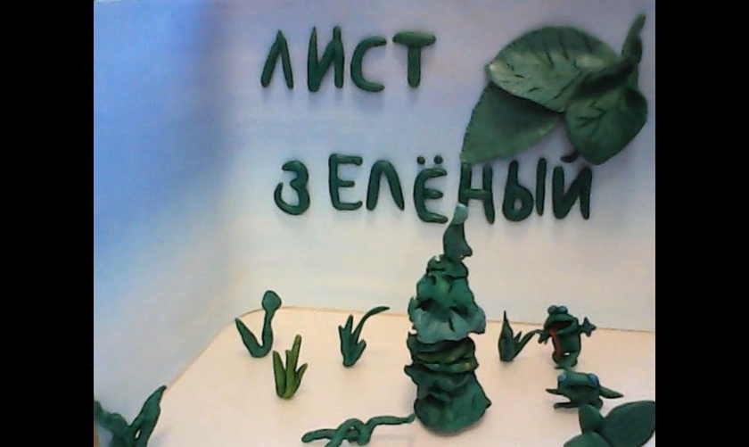 В процессе съемок дополнительных осветительных приборов не использовалось, дополнительный источник света (настольная лампа) давала рябь на экране и от нее пришлось отказаться. В мультфильме практически нет декораций, большое количество деталей в кадре помешало бы сконцентрироваться на процессе. Фокус направлен на действие, смешивание цветов в пластилине и получение разных цветов при помощи цветных стекол.

Работа проводилась фронтально, малыми подгруппами и индивидуально и заняла три недели. Это первый проект, на котором дети знакомились с мультстудией. Фрагменты снимали поочередно, малыми группами, давая возможность всем детям познакомиться с процессом съемки.

Совместная работа в группе над созданием мультфильма полезна для сенсорного развития и развития мелкой моторики рук. Работа в подгруппах и парах в процессе создания мультфильма с использованием ширмы стала пространством самостоятельной режиссерской игры, важным инструментом познавательного и социально-коммуникативного развития ребенка.

В процессе лепки дети средней группы учились лепить фигуру человека, используя зубочистки в качестве каркаса и для большей устойчивости. Лепили елочки, животных, деревья, применяя и практикуясь в разных приемах. Дети учились самостоятельно комбинировать освоенные приемы.

В заключении хотелось бы отметить:

* 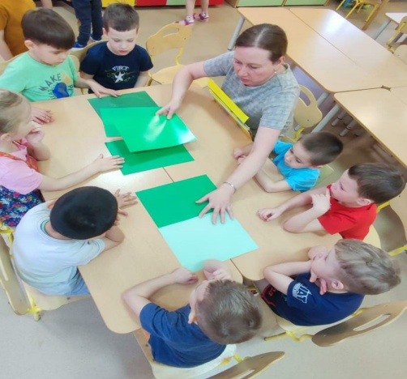работа в малой группе позволяет осуществлять индивидуальный подход к каждому ребенку, способствует выявлению резервов каждого ребенка как «отправной точки» для обеспечения условий развития его творческого потенциала;
* процессе создания мультфильма задействовано большое количество технических средств: цифровая фотокамера, компьютер, диктофон и дети учатся пользоваться техникой;
* работа построена таким образом, чтобы дети побывали в разных ролях (сценаристов, мультипликаторов, декораторов, режиссёра, оператора, звукорежиссёра).

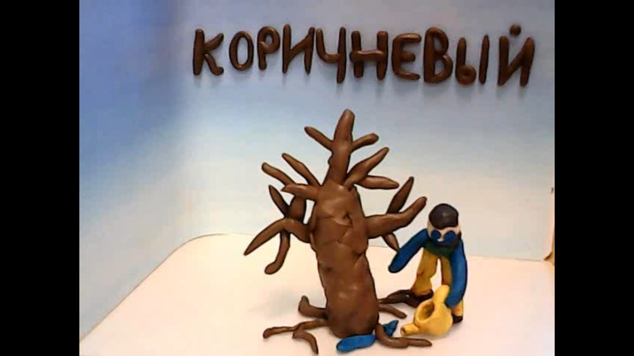 Мультфильм «Разноцветные опыты» можно использовать в процессе образовательной деятельности по развитию речи, ознакомлению с окружающим, лепке и рисовании.

В работе я использовала метод глобального чтения, который позволяет соотносить графический образ целого слова с его смысловой нагрузкой, а также с многообразием предметов действий и признаков, которое это слово обозначает. Дети помогали печатать слова и лепить буквы из пластилина.

Возможно, эти простые опыты заходят повторить дети самостоятельно или дома с родителями для этого потребуется пластилин, вода и краски.

